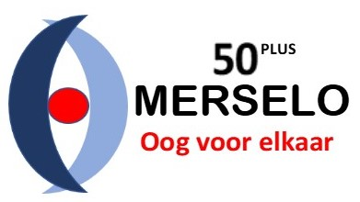

SENIOREN VAN MERSELO:
MEER DAN DE MOEITE WAARD!
“50PLUS MERSELO” is een organisatie van en voor 50-plussers in Merselo, en, als zij dat willen, ook voor 50-plussers buiten Merselo.
“50PLUS MERSELO” is een vereniging, die wil bijdragen aan het gezond en vitaal ouder worden van haar leden. De senior van 2023 is nauwelijks te vergelijken met de senior van 1962, het jaar dat onze vereniging werd opgericht. De overeenkomst tussen de beide “generaties” is, dat ze beide “oud” zijn, senior zijn. Maar de senior van nu is vrijwel altijd een actieve senior, een vitale deelnemer aan het maatschappelijk leven, een senior met vaak een uitgebreid sociaal netwerk. Dit in tegenstelling tot de “collega’s” van 50 jaar geleden. Zij waren vaak “echt oud”, aangeland in hun laatste levensfase. De huidige senior is aangeland in een volgende, nieuwe levensfase!
“50PLUS MERSELO” wil een vereniging zijn, die zijn leden wil ondersteunen in het actief zijn, in het vitaal zijn en blijven, in het deelnemen aan het maatschappelijk leven.
Voor hen die in deze wat minder bedeeld zijn of, door wat voor omstandigheden dan ook, minder mogelijkheden hebben om actief te zijn en te blijven, wil “50PLUS MERSELO” de kansen en mogelijkheden scheppen om een actieve en vitale senior te zijn, een senior met een brede belangstelling en een stevig sociaal netwerk, een gezonde senior.
Om aan deze visie gestalte te kunnen geven organiseren we activiteiten op het gebied van welzijn, sport, mobiliteit, zorg en ontspanning. En dat willen we samen doen. Wij willen een vereniging zijn voor en door de 50-plusser. Samen voor elkaar zorgen, samen gezellige dingen doen en informatie verstrekken welke van belang kan zijn. “Samen” betekent, dat het bestuur goed luistert naar de leden, reageert op hun wensen en behoeften en hun initiatieven ondersteunt.

